ОБ УВЕЛИЧЕНИИ КОЭФФИЦИЕНТА ПЛАТЫ
ЗА ХОЛОДНОЕ ВОДОСНАБЖЕНИЕ
ПРИ ОТСУТСТВИИ СЧЕТЧИКОВ

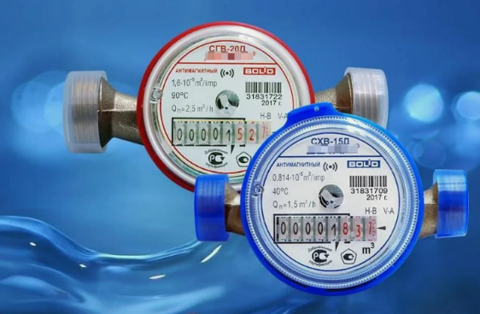
Постановлением Правительства РФ от 25.11.2025 г. № 1871 «О внесении изменений в постановление Правительства Российской Федерации от 06.05.2011 г. № 354» (далее – Постановление) увеличен вдвое повышающий коэффициент для исчисления платы за холодное водоснабжение для собственников жилья (с 1,5 до 3), у которых нет работающего индивидуального прибора учета холодного водоснабжения, хотя техническая возможность поставить такой счетчик есть.

Размер этого коэффициента установлен в п.60 Правил
предоставления коммунальных услуг собственникам и пользователям помещений в многоквартирных домах и жилых домов, утвержденных Постановлением Правительства РФ от 06.05.2011 г. № 354 (далее – Правила).
В соответствии с п.60 Правил, по истечении предельного количества расчетных периодов, указанных в п. 9 настоящих Правил, за которые плата за коммунальную услугу определяется по данным, предусмотренным указанным пунктом, плата за коммунальную услугу, предоставленную в жилое помещение, рассчитывается в соответствии с п. 42 Правил в случаях, предусмотренных п.п. «а» и «в» п.59 настоящих Правил, исходя из нормативов потребления коммунальных услуг с применением повышающего коэффициента, величина которого принимается равной 1,5 (при расчете размера платы за коммунальную услугу по холодному водоснабжению - 3), а в случаях, предусмотренных п.п. «б» п. 59 настоящих Правил, исходя из нормативов потребления коммунальных услуг.
Применение новых повышающих коэффициентов, предусмотренных Постановлением № 1871, возможно при расчете размера платы за услугу холодного водоснабжения, предоставленную в декабре 2025 года, поскольку на момент расчета стоимости такой услуги (после расчетного периода, то есть после декабря 2025 года) изменения вступили в силу.

